混凝沉淀实验装置 絮凝沉淀池 型号：ZRX-29690
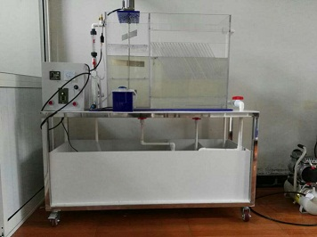

一、工作条件
1、常温常压下运行 2、环境温度：0℃～40℃ 3、电源:单相交流220V±10%，50HZ；功率1000W。

二、实验目的
1、了解影响絮凝过程（或效率）的相关因素。
2、加药混凝净水实验
3、混凝投药量及PH值测定实验
4、混凝反应的GT值研究实验
5、斜板沉淀实验

三、技术参数
1、处理水量：10～30m3/h、进水浊度：50～300NTU、出水浊度：10～40NTU电源 220V、功率200W;
2、加药泵：蠕动泵，型号204K;
3、装置外形尺寸：1600mm×500mm×1600mm。

四、产品规格与配置
该装置的主要配置有：配废水箱1只、出水水箱1只、三级混凝斜板沉淀池、药箱1只、水泵1台、加药泵1台、排水槽1只、液体流量计1只、电控箱1只、漏电保护开关、按钮开关、连接管道和球阀、不锈钢台架等组成。

